В течение летнего оздоровительного периода 2022 года в муниципальном бюджетном дошкольном образовательном учреждении центре развития ребенка – детском саду № 11 «Родничок» полным ходом шла подготовка к празднованию 85-летия образования Краснодарского края. Согласно плану летней воспитательно-образовательной работы еженедельно в каждой группе детского сада проходило познавательно-игровое мероприятие, посвященное родному краю.
Педагоги продолжали знакомить детей с творчеством кубанских детских авторов. Результатом такой деятельности стал конкурс чтецов «Любимые детские авторы Краснодарского края», в котором приняли участие 23 ребёнка средней и старше-подготовительной групп.
Инструктор по физкультуре в течение лета знакомил детей с народными играми Краснодарского края. Была составлена картотека игр, оформлена папка с методическими рекомендациями по их проведению.
Были подготовлены и проведены беседы по следующим темам:
- «Флаг, герб и гимн Краснодарского края» (музыкально-поэтическая беседа, посвященная символике родного края).
- «Кубань – матушка-кормилица» (о хлеборобном хозяйстве Краснодарского края).
- «Мы – дети твои, Кубань!» (виртуальное путешествие по Краснодарскому краю, знакомство с природными богатствами).
- «Моя родина Кубань» (знакомство с элементами казачьего быта).
- «Путешествие по реке Кубань» (знакомство с животным и растительным миром реки Кубань).
- «Лекарственные растения Краснодарского края» (тематическая беседа с элементами викторины).
Прошли выставки по следующим темам:
- Выставка-консалтинг «Одежда кубанских казаков», где были представлены иллюстрации, модели казачьих костюмов, подробное описание предназначения каждого предмета одежды.
- Фотовыставка «Любимый уголок земли», на которой были представлены фотографии родителей вместе с детьми на фоне родных мест.
- Тематическая выставка рисунков «Цветы родного края».
- «Дары Кубани» – выставка-ярмарка.
Были проведены музыкально-досуговые мероприятия:
- «Ты Кубань, ты – наша Родина!» (музыкально-тематическое занятие, где дети в народных костюмах играли, пели песни кубанских казаков, играли в народные игры).
- «Веселись, казак кубанский!» (музыкально-игровое мероприятие с исполнением частушек, играми, весёлыми хороводами).
- «Культура моей Родины» (познавательно-музыкальное занятие, на котором дети знакомились с творчеством народных коллективов станицы Тбилисская, Краснодарского края).
В июле в детский сад был приглашён руководитель народногофотоклуба станицы Тбилисской, поэт Казаченко Михаил Викторович. Михаил Викторович пришел на встречу с детьми в казачьей форме, показал ребятам слайд-фильмы о красоте кубанской земли, о быте кубанских казаков, рассказал о подвиге сотника Андрея Гречишкина. На прощание Михаил Викторович подарил детскому саду фотографии из личного архива, на которых запечатлен атаман Александр Николаевич Соболев и ежегодная встреча казаков на месте гибели легендарной сотни Андрея Гречишкина – Волчьих Воротах.
В сентябре прошло большое заключительное праздничное мероприятие «День рождения Краснодарского края». Гостей праздника задорными стихами встретили маленькие казак и казачка. Стихи сопровождались интересным видеорядом с изображениями быта и праздников кубанских казаков. А когда на экране появились народные артисты в лихой казацкой пляске, малыши не усидели на месте, начали хлопать и пританцовывать. Но всё-таки любимым делом для всех детей является игра. Вот и наши дети с увлечением играли в народные игры кубанских казаков «Пройди под рушником», «Самый меткий», «Удочка». А финалом праздника стала замечательная песня В. Захарченко «Ой, Кубань-кормилица», которую дружно спели дети вместе со своими педагогами.

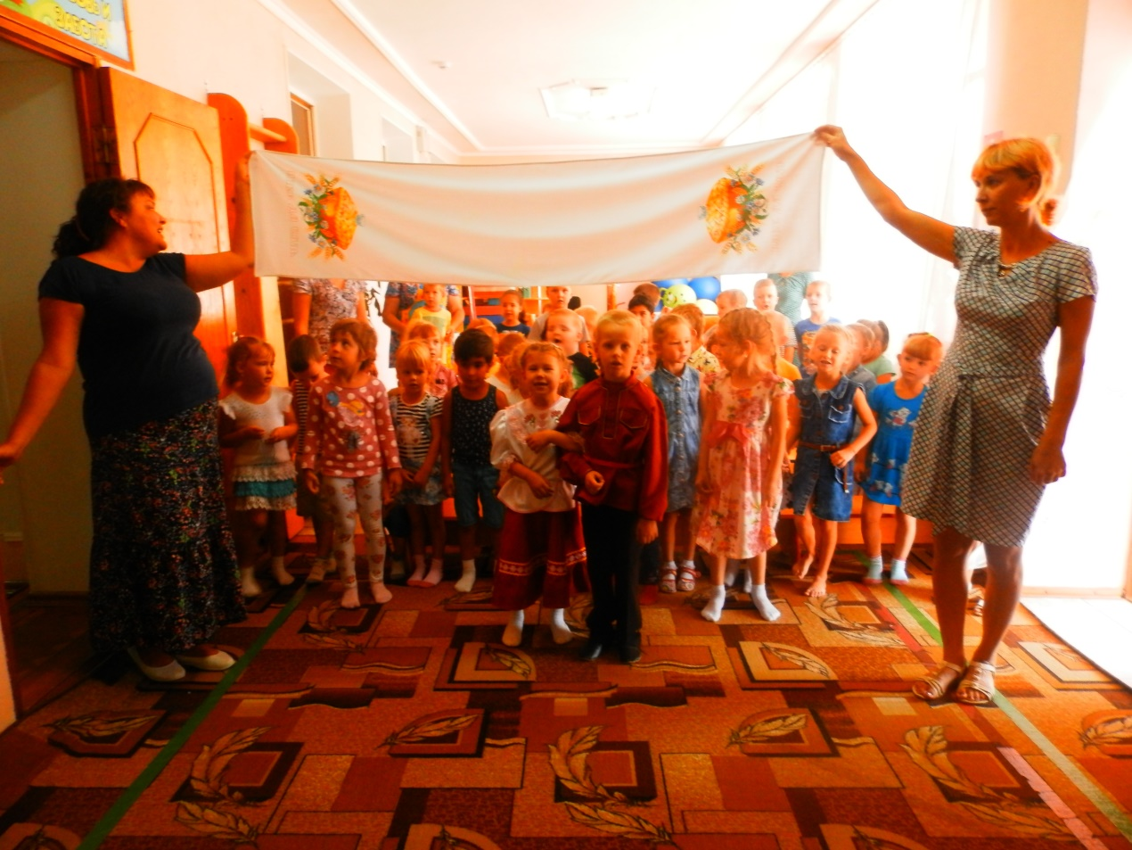
Народная кубанская игра «Пройди под рушником».

После праздника «День рождения 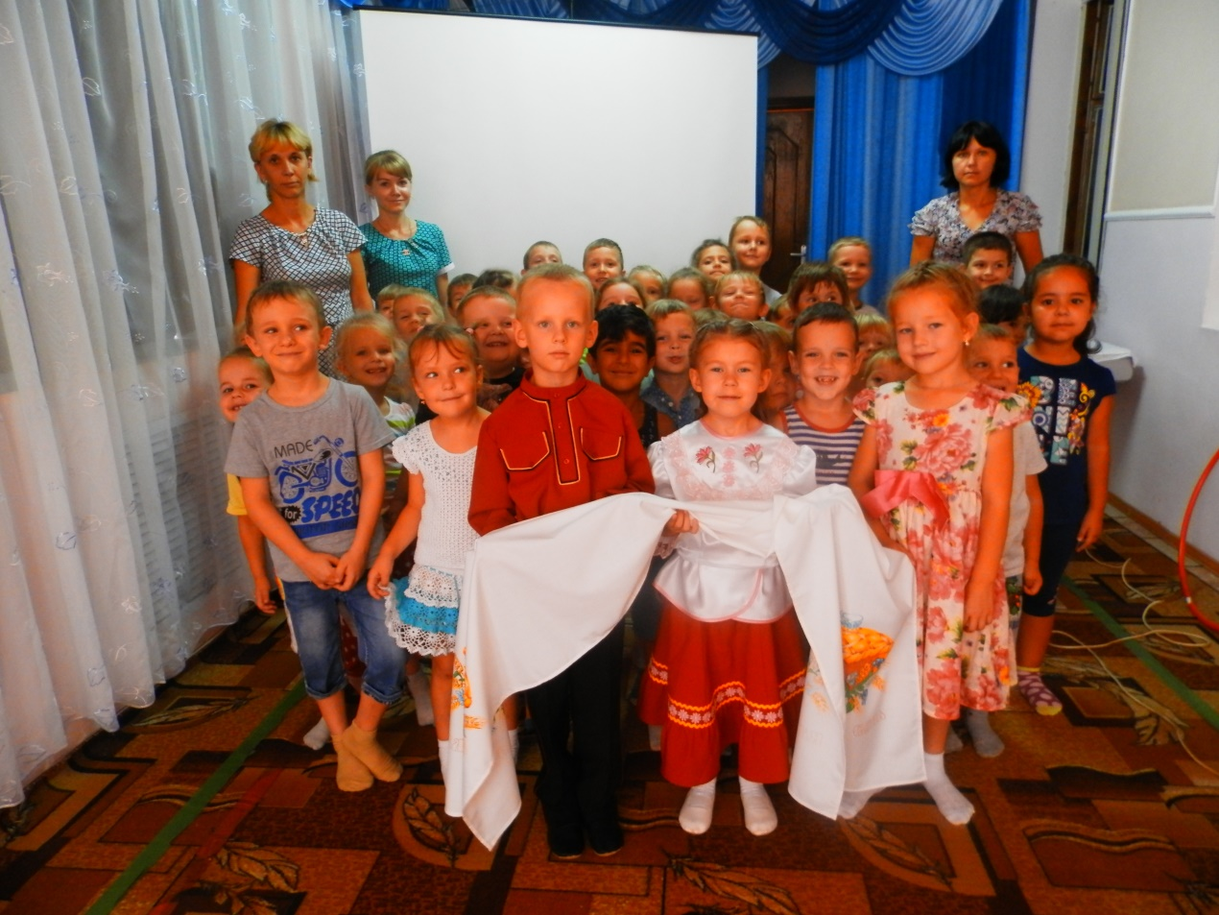
После праздника «Деньрождения Краснодарского края»

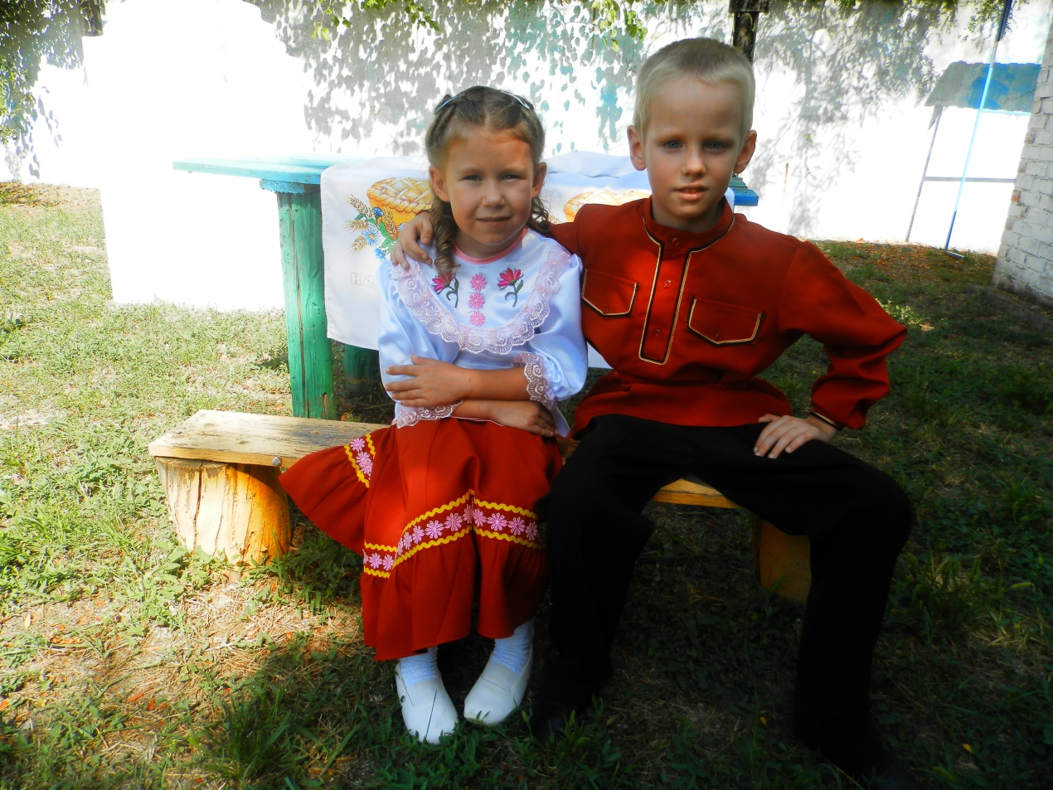

Маленькие казачата.

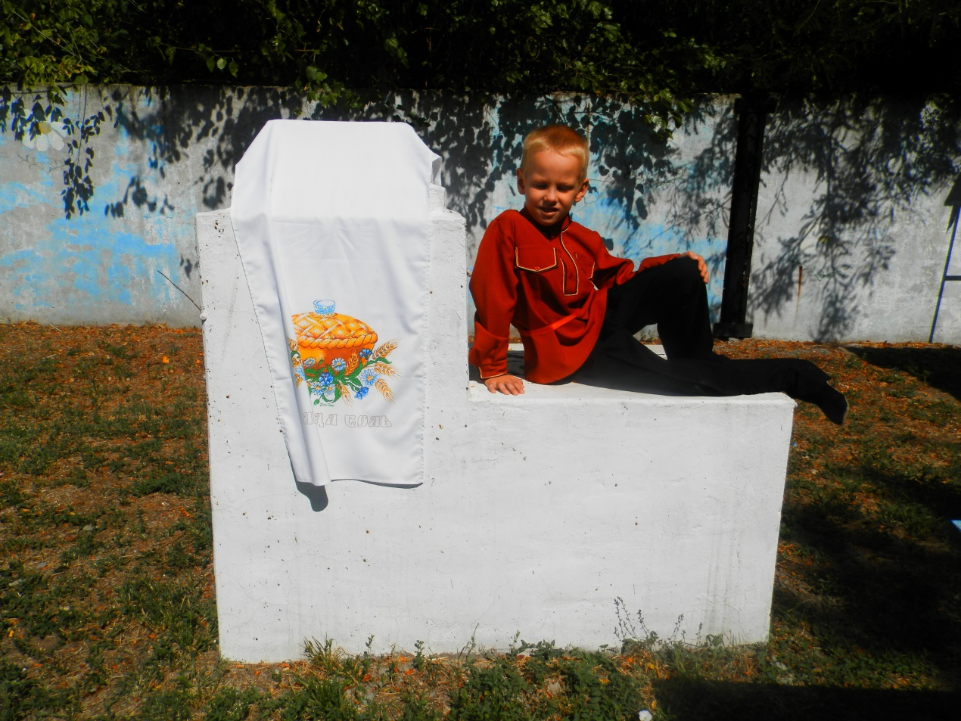
На кубанском подворье.

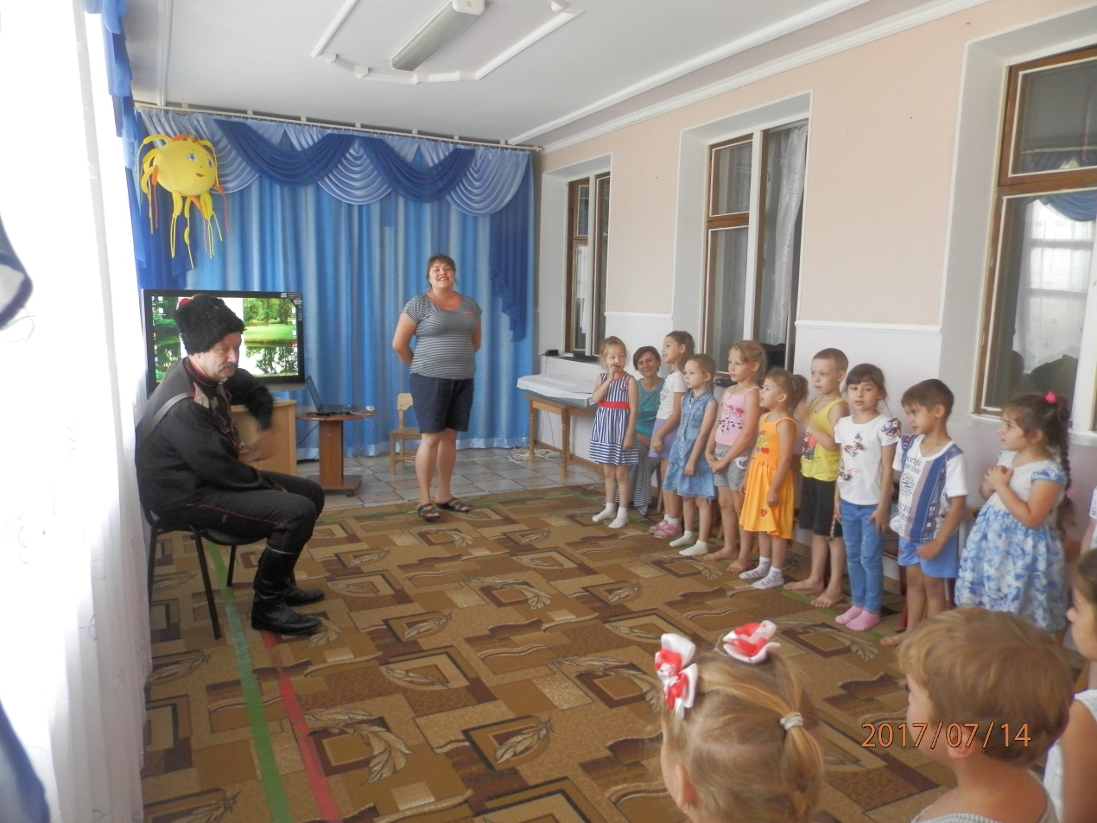

Встреча с Казаченко М. В.

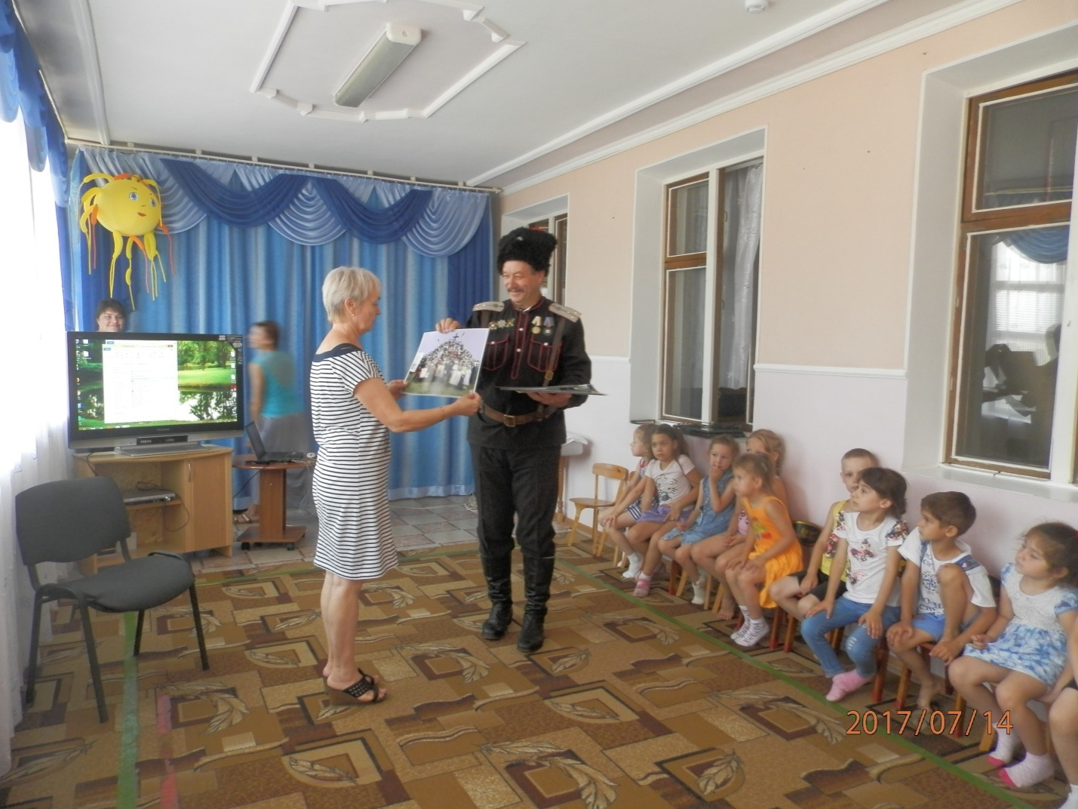

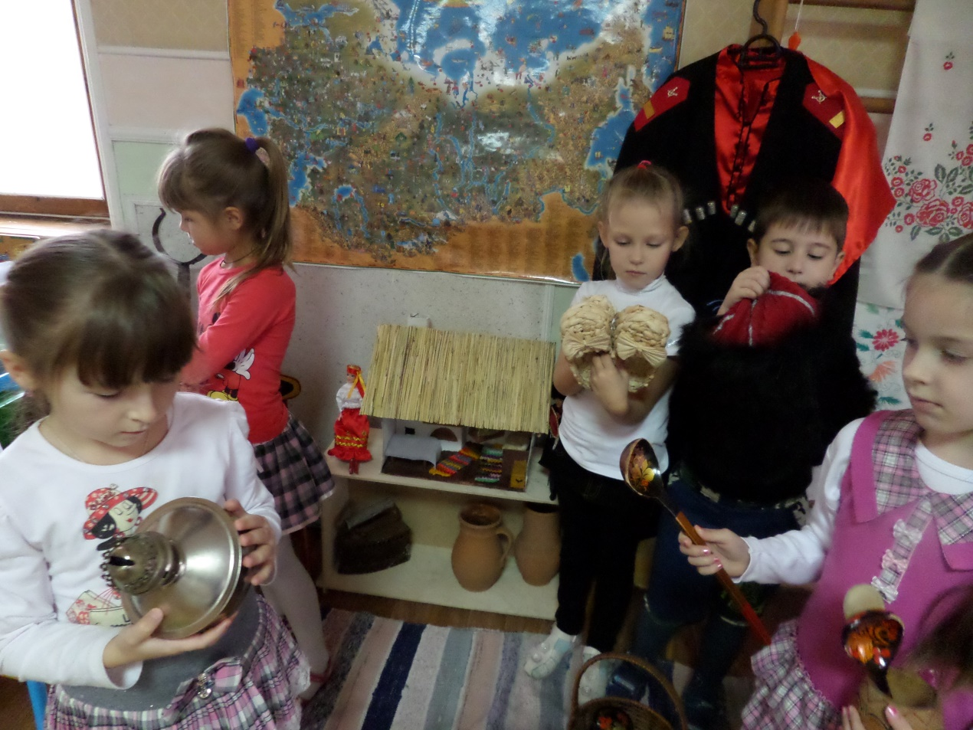

Знакомство с бытом кубанского казачества.

